KAJIAN TEOLOGIS TERHADAP JABATAN STRUKTURAL DAN
PERAN PENDETA DALAM JEMAAT DI GEREJA TORAJA MAMASA

Skripsi
Diajukan Kepada Institut Agama Kristen Negeri Toraja Untuk Memenuhi
Persyaratan Mendapatkan Gelar Saijana Teologi (S.Th)
OLEH:
ANDHIKA ZABATRIANA IRAWAN
2020164860
JURUSAN TEOLOGI KRISTEN
INSTITUT AGAMA KRISTEN NEGERI (IAKN) TORAJA
TAHUN 2020

HALAMAN PERSETUJUAN
Judul
: KAJIAN TEOLOGIS TERHADAP JABATAN
STRUKTURAL DAN PERAN PENDETA DALAM
JEMAAT DI GEREJA TORAJA MAMASA
Diajukan oleh :
Nama
: Andhika Zabatriana Irawan
Nirm
:2020164860
Jurusan
: Teologi Kristen
Dosen pembimbing menyetujui dan menyatakan bahwa skripsi ini telah
memenuhi persyaratan dan layak dipertahankan dalam ujian skripsi di Institut
Agama Kristen Negeri (IAKN) Toraja setelah melalui proses bimbingan dan
pemeriksaan.
Mengkendek, 04 Agustus 2020
Dosen Pembimbing
NIP. 1S
Theo D
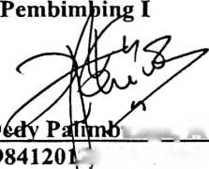
.21)11011009
unga, M.Pd
Pembimbing II
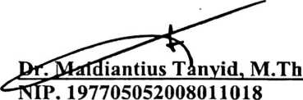
HALAMAN PENGESAHAN
Skripsi ini telah dipertahankan dan dipertanggung jawabkan oleh penulis di
hadapan Tim Dewan Penguji Skripsi Institut Agama Kristen Negeri (IAKN)
Toraja jurusan Teologi Kristen pada tanggal 12 Agustus 2020 oleh :
Nama : ANDHIKA ZABATRIANA IRAWAN
NIRM : 2020164860
Dosen Pembimbing : I. Theo Dedy Palimbunga, M.Pd
II. Dr. Maidiantius Tanyid, M.Th
Judul Skripsi : Kajian Teologis Terhadap Jabatan Struktural dan Peran
Pendeta dalam Jemaat di Gereja Toraja Mamasa.
Tana Toraja, 02 September 2020
Dewan Penguji
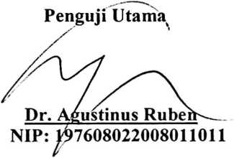
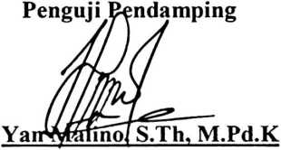
NIP:197711222009011007
Panitia Ujian
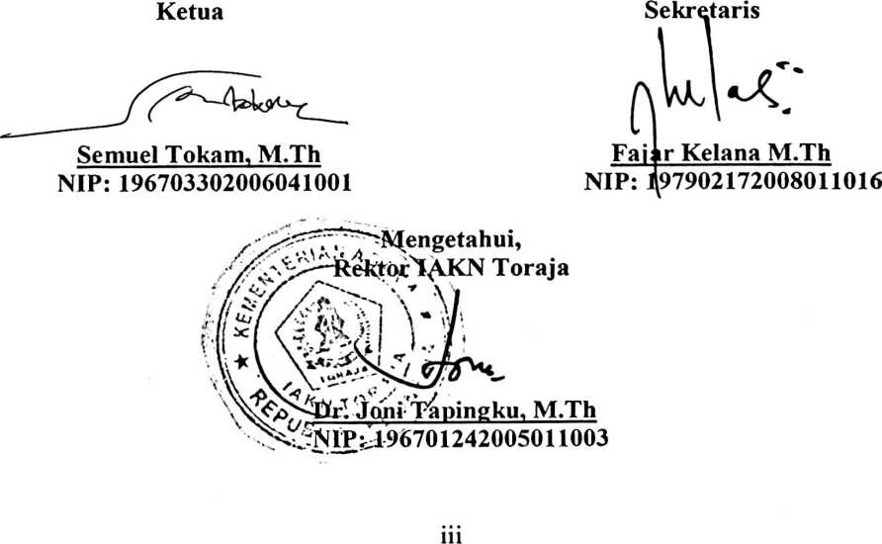

ABSTRAK
Penelitian ini dilatarbelakangi oleh pergumulan para pendeta Gereja
Toraja Mamasa yang tidak menjadikan pendeta secara otomatis sebagai ketua
majelis dan juga beberapa warga Gereja Toraja Mamasa yang belum memahami
jabatan struktural dan peran pendeta sehingga majelis gereja dan pada umumnya
warga jemaat tidak memberi kesempatan kepada pendeta untuk menjadi ketua
majelis. Alasannya jika pendeta menjadi ketua majelis, tugas tanggungjawab
pendeta tidak maksimal dilakukan untuk menggembalakan dan menuntun umat
Allah.
Adapun yang menjadi rumusan masalah dalam penulisan skripsi ini
adalah mengapa para pendeta di Gereja Toraja Mamasa tidak secara otomatis
dijadikan sebagai ketua majelis?. Adapun tujuan yang hendak dicapai dalam
penulisan skripsi ini adalah mengetahui alasan para pendeta di Gereja Toraja
Mamasa tidak dijadikan sebagai ketua majelis dan kajian ini menjadi bahan
pertimbangan bagi Sinode Gereja Toraja Mamasa menjadi bahan rekomendasi
agar Tata Dasar dan Tata Rumah Tangga Gereja Toraja Mamasa menambahkan
bagian pasal bahwa pendeta GTM otomatis menjadi ketua Badan Pekeija Majelis
Jemaat.
Demi memperoleh data yang lebih akurat sesuai dengan topik yang
dibahas, maka penulis melakukan penelitian menggunakan pendekatan kualitatif
dengan cara observasi dan wawancara. Hasil penelitian menunjukkan bahwa para
pendeta di Gereja Toraja Mamasa tidak diberi peluang baik menjadi ketua majelis
alasannya karena dalam Tata Dasar dan Tata Rumah Tangga Gereja Toraja
Mamasa tidak mengatur spesifik akan hal tersebut juga didukung dari pemahaman
warga Gereja Toraja Mamasa yang sangat minim tentang jabatan struktural
pendeta.
Kata kunci: Pendeta, peran struktural, fungsional, jabatan gerejawi.
iv

